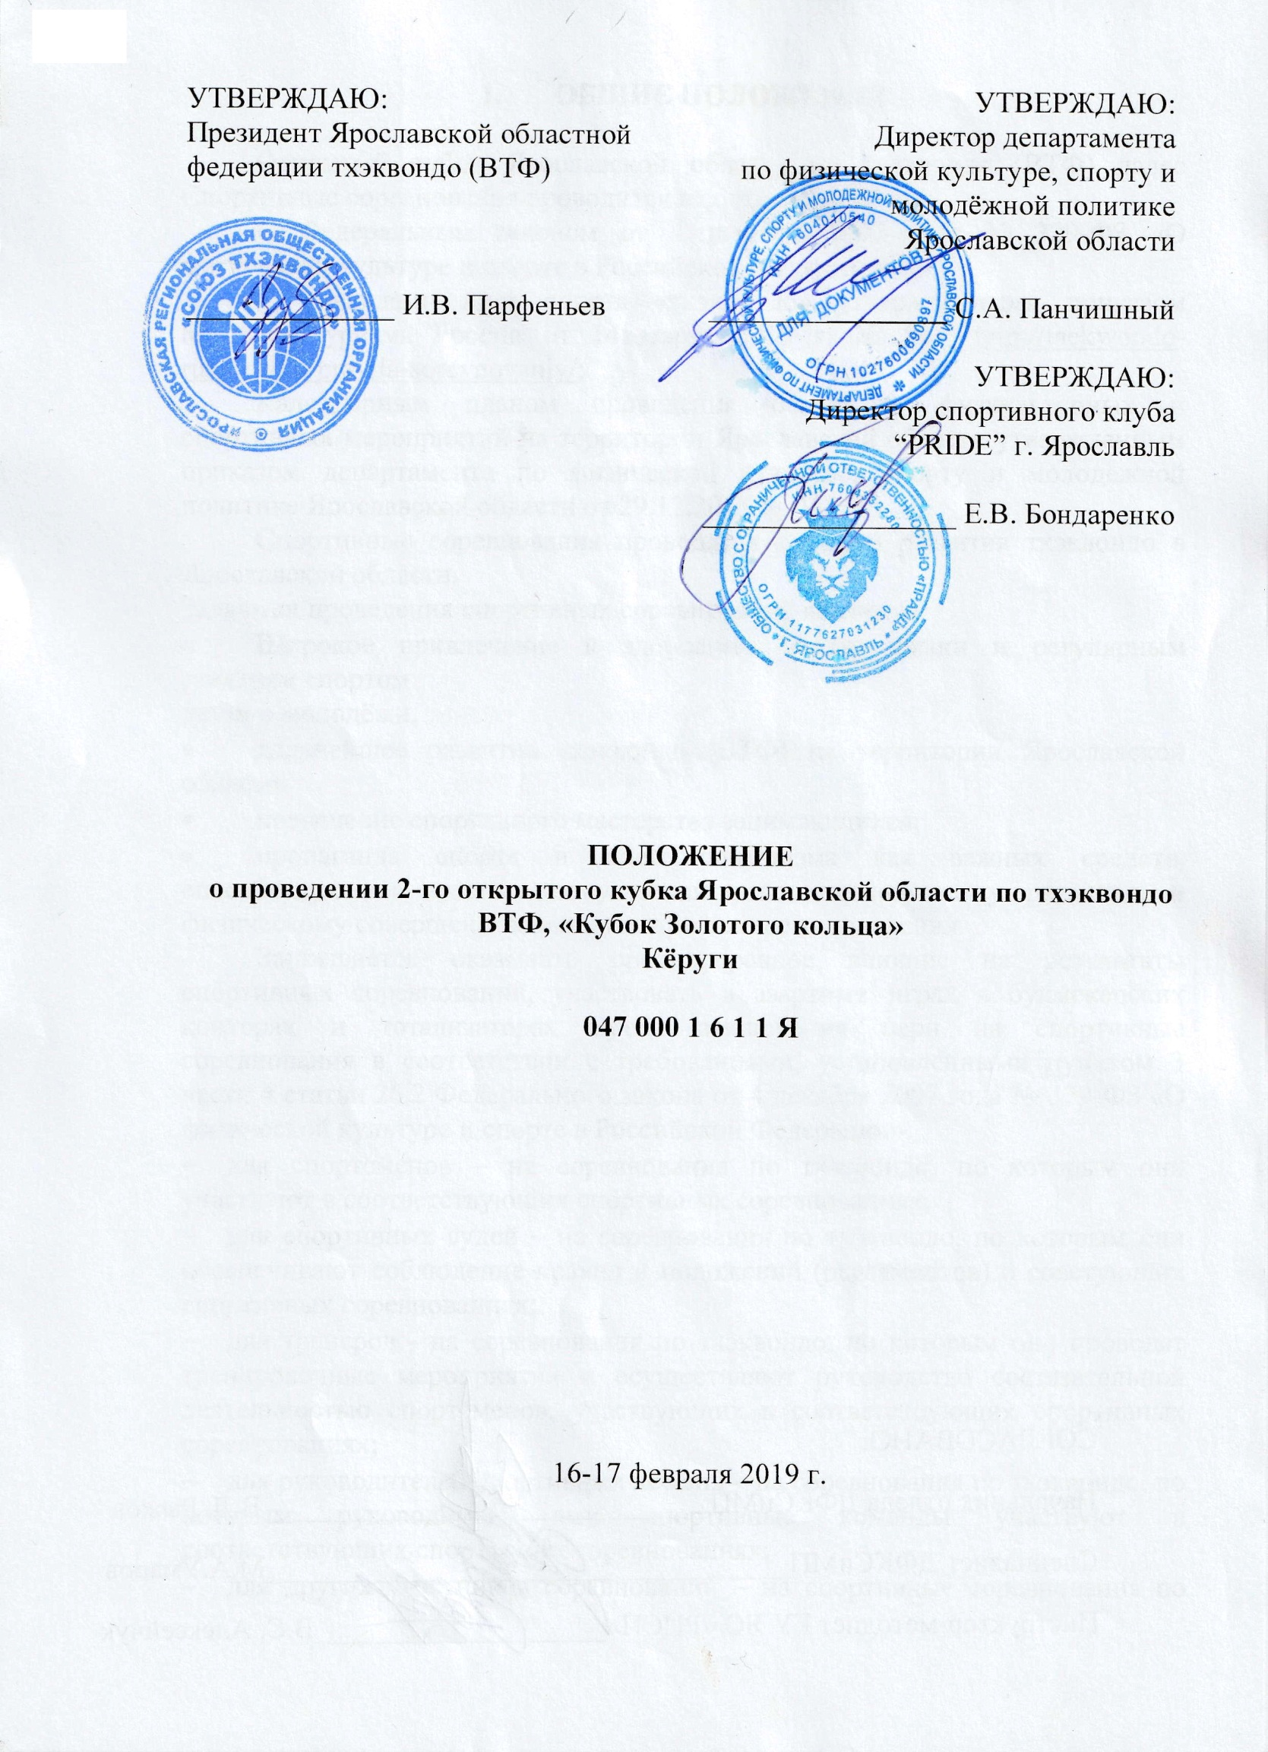

- Общие положения
Детско-юношеский турнир по тхэквондо (ВТФ) «Кубок золотого кольца», «Кубок Ярославской области» (далее «соревнования») является массовым спортивным мероприятием и проводится в соответствии с Календарным планом спортивных мероприятий ЯРОО « Союз Тхэквондо».
2. Цели и задачи.
- Широкое привлечение к здоровому образу жизни и регулярным занятиям спортом детей и молодёжи.
- Дальнейшее развитие тхэквондо (ВТФ) на территории Ярославской области.
- Повышение спортивного мастерства занимающихся.
- Пропаганда спорта и идей олимпизма как важных средств, способствующих всестороннему воспитанию, гармоничному развитию и физическому совершенствованию подрастающего поколения.
- Укрепление дружеских отношений и развитие связей с организациями тхэквондо (ВТФ) других регионов России.
- Выполнение нормативов в соответствии с требованиями ЕВСК.

- Сроки и место проведения.
Зал соревнований: | Ярославская обл., г.Ярославль , Тутаевское шоссе 93 (территория Мостотряда), спортивный комплекс «PRIDE»
Даты соревнований: | 15-17 февраля 2019 г.

- Руководство по проведению соревнований.
Общее руководство подготовкой и проведением соревнований осуществляется Департаментом по физической культуре и спорта Ярославской области .
Непосредственное проведение возлагается на ЯРОО « Союз Тхэквондо» и судейскую коллегию:
Главный судья –Орлов Сергей Александрович (1 категория, Ярославская обл.)
Главный секретарь- Дорошенко Екатерина Васильевна (1 категория, Белгородская область)

- Участники соревнований и условия приёма.
К участию в соревнованиях допускаются члены региональных федераций и клубов входящих в Союз Тхэквондо России – юноши и девушки имеющие необходимую физическую и техническую подготовку, а так же имеющие допуск врачебно-физкультурного диспансера.

- Порядок проведения соревнований.
Соревнования проводятся согласно действующих правил соревнований по тхэквондо (ВТФ).
Программа соревнований:

15 февраля - Мандатная комиссия

по адресу спортивный комплекс «PRIDE». г.Ярославль, Тутаевское шоссе 93
16.00-20.00 – Прием документов. Взвешивание спортсменов.

16 февраля

8:00-9:00 Довзвешивание спортсменов

10:00 Начало соревнований. Предварительные поединки в возрастной категории Дети 2008-2009 г.р., Кадеты 2005-2007 г.р.,Юниоры и Юниорки 2002 – 2004 г.р.

14:00 – Торжественное открытие турнира
20:00 - Торжественное награждение победителей и призеров соревнований
17 февраля – День отъезда.
Весовые категории
2008 - 2009 г.р. | Мальчики | 24, 26, 28, 30, 32, 34, 34+
 | Девочки | 28, 30, 32, 34, 36, 36+
2005 – 2007 г.р.  2002 – 2004 г.р. | Юноши | 33, 37, 41, 45, 49, 53, 57, +57 кг
 | Девушки | 29, 33 ,37, 41, 44, 47, 51, 59, +59 кг
 | Юниоры | 55, 59 , 73
 | Юниорки | 52 , 55 , 59

Программа соревнований может быть изменена в зависимости от количества участников соревнований

Допускается взвешивание участников в день соревнований но строго с 8:00 до 9:00 и без возможности перехода в другую категорию .

Регламент проведения поединков
Возрастные категории | Предварительные поединки | Перерыв | Полуфинальные, финальные поединки | Перерыв
Мальчики и девочки  2008-2009г.г.р. | 3 раунда по 1 мин. | 30 сек. | 3 раунда по1 мин. | 30 сек.
Юноши и девушки  2005-2007г.г.р.  Юниоры и Юниорки 2002-2004 г.р. | 3 раунда по 1,5 мин. | 30 сек. | 3 раунда по 1,5 мин. | 30 сек.

- Определение победителей и награждение.
В личном зачете: 1-ое место- победитель финального поединка, 2-ое место – проигравший финальный поединок, 3-ие место – проигравшие полуфинальные поединки.
Весовые категории, в которых заявлен 1 спортсмен, будут объединяться со смежными весовыми категориями. Награждение будет производиться только в объединенной весовой категории.
В весовых категориях, в которых заявлено 3 спортсмена, поединки будут проводиться по круговой системе.
Команда победитель определяется в медальном зачете высшего достоинства.
Спортсмены, ставшие победителями и призёрами награждаются кубками, медалями и дипломами соответствующих степеней, а команды – кубками.

- Требования к командам.
Соревнования проводятся согласно действующим правилам соревнований по тхэквондо (ВТФ), с использованием pps DaeDo.
Сенсорные футы выдаваться не будут.
Участники команд должны быть экипированы согласно правилам ВТФ (защита на предплечье, пах, голень, перчатки на кисти рук, (наличие капы обязательно), шлем, бандаж, добок). При себе иметь обычный шлем.
За неспортивное и нетактичное поведение, проявленное спортсменом, тренером или представителем команд, во время турнира - вся команда снимается с турнира! Результаты спортсменов аннулируются. Стартовый взнос не возвращается.

9. Заявки.
Предварительные заявки на участие в соревнованиях принимаются на эл. почту doroshenko-ekaterina@yandex.ru не позднее 14 февраля 2019 года!

По приезду на мандатную комиссию необходимо предъявить:
    - именная заявка по форме «А», заверенная печатью клуба:
№  п/п | Пол | Ф.И.О  (полностью) | Дата  рождения | Весовая категория | Спортивная квалификация | Техническая квалификация | Город | Область | Федеральный  округ | ФСО  (ведомство) | ДЮСШ УОР,  СДЮШОР  ШВСМ,спортклуб  и тд. | Ф.И.О.  тренера | Виза  врача

    - паспорт или загранпаспорт, свидетельство о рождении;
    - правку с фотографией заверенную печатью учебного учреждения, захватывающую угол фотографии;
    - документ, подтверждающий спортивную квалификацию (если имеется);
    - страховой полис о страховании от несчастных случаев на каждого участника на сумму не менее 10 000 рублей;
    - медицинская справка на каждого спортсмена из физкультурного диспансера, или заявка заверенная врачом диспансера;
    - благотворительный (стартовый) взнос в размере 1 300 руб.с каждого спортсмена, идущий на премирование судей, памятные призы победителям и призёрам, организационные расходы.
Представитель команды является ответственным лицом команды и несет всю полную ответственность за достоверность и подлинность предоставляемых в мандатную комиссию документов на спортсменов-участников.

- Расходы.

Расходы, связанные с организацией и проведением соревнований:
Покрытие для поединков, электроника, оборудование и электронные жилет системы «DAEDO», аренда спортсооружения, оргтехника, аудиоаппаратура, афиши, кубки, медали, грамоты, оплата работы судей, обслуживающего и мед. персонала, проезда и проживания вызванных судей,- за счёт ЯРОО «Союз тхэквондо».

По всем вопросом обращаться по телефонам :

Уханов Сергей Николаевич 8-910-828-58-47 ( организатор соревнований )

Орлов Сергей Александрович 8-910-976-00-59 ( гл. судья соревнований )

Дорошенко Екатерина Васильевна 8-951-147-02-11 ( гл. секретарь )

Данное положение является официальным вызовом на соревнования.

